**­­­­­­TRƯỜNG CAO ĐẲNG THỰC HÀNH FPT POLYTECHNIC**



**DỰ ÁN 2**

Đề tài: Thiết kế website bán quần áo

|  |  |
| --- | --- |
| **Giáo viên hướng dẫn:** | Đặng Thái Sơn |
| **Sinh viên thực hiện:** | Vương Chí Hiệp |
|  | Phạm Ngọc Khánh |
| **Lớp:** | PT14312-WEB |

**Hà Nội – 2019**

**MỤC LỤC**

PHẦN 1: GIỚI THIỆU CHUNG 3

1.1 Khảo sát yêu cầu khách hàng và tìm hiểu hiện trạng 3

PHẦN 2: PHÂN TÍCH HỆ THỐNG 4

2.1 Đối tượng sử dụng 4

2.1.1 Liệt kê đối tượng 4

2.1.2 Phân nhóm đối tượng 4

2.2 Đặc tả use case 4

2.2.1 UC Đăng ký 4

2.2.2 UC Đăng nhập 5

2.2.3 UC Tìm kiếm 5

2.2.4 UC Thay đổi thông tin tài khoản 5

2.2.5 UC Giỏ hàng 6

2.2.6 UC Thêm danh mục, sản phẩm 6

2.2.8 UC Sửa danh mục, sản phẩm 6

2.2.9 UC Xóa danh mục, sản phẩm 7

2.2.10 UC Quản lý thành viên 7

2.3 Xây dựng cơ sở dữ liệu 8

2.3.1 Biểu đồ ERD 8

2.3.2 Chi tiết CSDL 8

2.4.1 Đăng ký 14

2.4.2 Đăng nhập 15

2.4.3 Thay đổi thông tin tài khoản 16

2.4.4 Thêm sửa xóa 17

PHẦN 3: KẾT LUẬN 19

# PHẦN 1: GIỚI THIỆU CHUNG

**1.1 Khảo sát yêu cầu khách hàng và tìm hiểu hiện trạng**

Ngày nay, công nghệ thông tin đã có những bước phát triển mạnh mẽ theo cả chiều rộng và sâu. Máy tính điện tử không còn là một thứ phương tiện quý hiếm mà đang ngày càng trở thành một công cụ làm việc và giải trí thông dụng của con người, không chỉ ở nơi làm việc mà còn ngay cả trong gia đình. Đặc biệt là công nghệ thông tin được áp dụng trên mọi lĩnh vực kinh tế, chính trị, xã hội Ứng dụng công nghệ thông tin và tin học hóa được xem là một trong yếu tố mang tính quyết định trong hoạt động của quốc gia, tổ chức và trong cả các cửa hàng. Nó đóng vai trò hết sức quan trọng và có thể tạo nên bước đột phá mạnh mẽ. Mạng INTERNET là một trong những sản phẩm có giá trị hết sức lớn lao và ngày càng trở nên một công cụ không thể thiếu, là nền tảng để truyền tải, trao đổi thông tin trên toàn cầu. Bằng INTERNET, chúng ta đã thực hiện được những công việc với tốc độ nhanh hơn, chi phí thấp hơn nhiều so với cách thức truyền thống.

Chính điều này, đã thúc đẩy sự khai sinh và phát triển của thương mại điện tử trên khắp thế giới, làm biến đổi đáng kể bộ mặt văn hóa, nâng cao đời sống con người. Trong hoạt động sản xuất, kinh doanh, thương mại điển tử đã khẳng định được xúc tiến và thúc đẩy sự phát triển của doanh nghiệp. Đối với một cửa hàng, việc quảng bá và giới thiệu sản phẩm đến khách hàng đáp ứng nhu cầu mua sắm ngày càng cao của khách hàng sẽ là cần thiết. Vì vậy, nhóm chúng em đã thực hiện đề tài “Xây dựng Website bán quần áo”. Cửa hàng có thể đưa các sản phẩm lên Website của mình và quản lý Website đó, khách hàng có thể đặt mua, mua hàng của cửa hàng mà không cần đến cửa hàng, cửa hàng sẽ gửi sản phẩm đến tân tay khách hàng. Website là nơi cửa hàng quảng bá tốt nhất tất cả các sản phẩm mình bán ra.

# PHẦN 2: PHÂN TÍCH HỆ THỐNG

## 2.1 Đối tượng sử dụng

### 2.1.1 Liệt kê đối tượng

- Chủ cửa hàng

- Nhân viên

- Khách hàng

### 2.1.2 Phân nhóm đối tượng

**-** Quản trị viên: Chủ cửa hàng

- Kiểm duyệt: Nhân viên

- Thành viên: Khách hàng (đã đăng ký)

- Khách: Khách hàng

## 2.2 Đặc tả use case

### 2.2.1 UC Đăng ký

|  |  |
| --- | --- |
| Mô tả | Khách hàng đăng ký để có thể mua hàng hoặc bình luận sản phẩm |
| Đầu vào | Nhập họ và tên, tên đăng nhập, mật khẩu, email, số điện thoại, địa chỉ trên form đăng ký |
| Xử lý | Kiểm tra hợp lệ dữ liệu |
| Đầu ra | Hiển thị thông báo lỗi nếu điền thiếu thông tin hoặc sai định dạng. Chuyển hướng đến trang đăng nhập nếu khách hàng đăng ký thành công |

### 2.2.2 UC Đăng nhập

|  |  |
| --- | --- |
| Mô tả | Khách hàng, nhân viên đăng nhập để hiển thị và sử dụng các chức năng riêng biệt |
| Đầu vào | Nhập tên đăng nhập, mật khẩu của khách hàng, nhân viên trên form đăng nhập |
| Xử lý | Kiểm tra hợp lệ dữ liệu của tên đăng nhập, kiểm tra tồn tại tên đăng nhập, kiểm tra khớp mật khẩu |
| Đầu ra | Hiển thị thông báo lỗi và yêu cầu nhập lại thông tin. Ngược lại chuyển hướng đến trang chủ nếu là khách hàng, chuyển hướng đến trang quản lý của nhân viên nếu là nhân viên |

### 2.2.3 UC Tìm kiếm

|  |  |
| --- | --- |
| Mô tả | Khách hàng tìm kiếm sản phẩm trên thanh tìm kiếm của website |
| Đầu vào | Nhập dữ liệu tìm kiếm |
| Xử lý | Kiểm tra từ khóa, đối chiếu cơ sở dữ liệu |
| Đầu ra | Hiển thị sản phẩm tương ứng theo từ khóa |

### 2.2.4 UC Thay đổi thông tin tài khoản

|  |  |
| --- | --- |
| Mô tả | Khách hàng thay đổi thông tin tài khoản cá nhân |
| Đầu vào | Thay đổi dữ liệu trên form thay đổi thông tin |
| Xử lý | Kiểm tra dữ liệu hợp lệ |
| Đầu ra | Hiển thị thông báo lỗi và yêu cầu nhập lại thông tin. Ngược lại, hiểu thị thông báo cập nhật thành công |

### 2.2.5 UC Giỏ hàng

|  |  |
| --- | --- |
| Mô tả | Khách hàng thêm, sửa, xóa sản phẩm trên giỏ hàng cá nhân |
| Đầu vào | Click vào nút thêm, sửa, xóa sản phẩm |
| Xử lý | Kiểm tra số lượng sản phẩm tương ứng trên cơ sở dữ liệu |
| Đầu ra | Hiểu thị thông báo cập nhật giỏ hàng thành công |

### 2.2.6 UC Thêm danh mục, sản phẩm

|  |  |
| --- | --- |
| Mô tả | Nhân viên, quản trị viên thêm danh mục, sản phẩm mới |
| Đầu vào | Nhập tên danh mục, sản phẩm, số lượng, giá… |
| Xử lý | Kiểm tra dữ liệu hợp lệ của tên danh mục, sản phẩm, số lượng, giá… |
| Đầu ra | Hiểu thị thông báo lỗi yêu cầu nhập lại thông tin. Ngược lại hiển thị thêm thành công |

### 2.2.8 UC Sửa danh mục, sản phẩm

|  |  |
| --- | --- |
| Mô tả | Nhân viên, quản trị viên sửa danh mục, sản phẩm |
| Đầu vào | Nhập tên danh mục, sản phẩm, số lượng, giá… |
| Xử lý | Kiểm tra dữ liệu hợp lệ của tên danh mục, sản phẩm, số lượng, giá… |
| Đầu ra | Hiểu thị thông báo lỗi yêu cầu nhập lại thông tin. Ngược lại hiển thị sửa thành công |

### 2.2.9 UC Xóa danh mục, sản phẩm

|  |  |
| --- | --- |
| Mô tả | Nhân viên, quản trị viên xóa danh mục, sản phẩm |
| Đầu vào | Click vào nút xóa danh mục, sản phẩm trên giao diện quản trị |
| Xử lý | Kiểm tra dữ liệu |
| Đầu ra | Hiển thị thông báo xóa thành công |

### 2.2.10 UC Quản lý thành viên

|  |  |
| --- | --- |
| Mô tả | Quản trị viên thay đổi quyền cho tài khoản, xóa tài khoản |
| Đầu vào | Click vào nút thay đổi quyền, xóa tài khoản |
| Xử lý | Kiểm tra dữ liệu |
| Đầu ra | Hiển thị thông báo cập nhật thành công |

## 2.3 Xây dựng cơ sở dữ liệu

### 2.3.1 Biểu đồ ERD

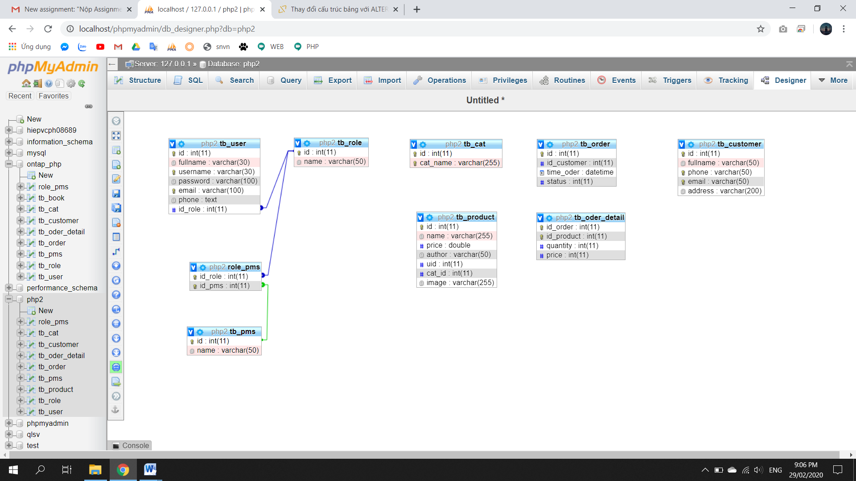

### 2.3.2 Chi tiết CSDL

**-** Bảng tb_cat

|  |  |  |  |  |  |
| --- | --- | --- | --- | --- | --- |
| *Tên trường* | *Kiểu dữ liệu* | *Độ rộng* | *Ràng buộc* | *Giá trị mặc định* | *Ghi chú* |
| id | int | 11 | Khóa chính, tăng tự động |  | Id của danh mục |
| cat_name | varchar | 255 | unique |  | Tên của danh mục |

- Bảng tb_product

|  |  |  |  |  |  |
| --- | --- | --- | --- | --- | --- |
| *Tên trường* | *Kiểu dữ liệu* | *Độ rộng* | *Ràng buộc* | *Giá trị mặc định* | *Ghi chú* |
| id | int | 11 | Khóa chính, tăng tự động |  | Id của sản phẩm |
| name | varchar | 255 | unique |  | Tên của sản phẩm |
| price | double |  |  |  | Giá của sản phẩm |
| uid | int | 11 |  |  |  |
| cat_id | int | 11 | Khóa ngoại |  | Id của danh mục sản phẩm |
| image | varchar | 255 |  |  | Ảnh của sản phẩm |

- Bảng tb_user

|  |  |  |  |  |  |
| --- | --- | --- | --- | --- | --- |
| *Tên trường* | *Kiểu dữ liệu* | *Độ rộng* | *Ràng buộc* | *Giá trị mặc định* | *Ghi chú* |
| id | int | 11 | Khóa chính, tăng tự động |  | Id user |
| fullname | varchar | 30 |  |  | Họ và tên |
| username | varchar | 30 | unique |  | Tên đăng nhập |
| password | varchar | 100 |  |  | Mật khẩu |
| email | varchar | 100 |  |  | Email |
| phone | varchar | 30 |  |  | Số điện thoại |
| id_role | int | 11 | Khóa ngoại |  |  |

- Bảng tb_role

|  |  |  |  |  |  |
| --- | --- | --- | --- | --- | --- |
| *Tên trường* | *Kiểu dữ liệu* | *Độ rộng* | *Ràng buộc* | *Giá trị mặc định* | *Ghi chú* |
| id | int | 11 |  |  |  |
| name | varchar | 50 |  |  |  |

- Bảng role_pms

|  |  |  |  |  |  |
| --- | --- | --- | --- | --- | --- |
| *Tên trường* | *Kiểu dữ liệu* | *Độ rộng* | *Ràng buộc* | *Giá trị mặc định* | *Ghi chú* |
| id_role | int | 11 |  |  |  |
| id_pms | int | 11 |  |  |  |

- Bảng tb_pms

|  |  |  |  |  |  |
| --- | --- | --- | --- | --- | --- |
| *Tên trường* | *Kiểu dữ liệu* | *Độ rộng* | *Ràng buộc* | *Giá trị mặc định* | *Ghi chú* |
| id | int | 11 |  |  |  |
| name | varchar | 50 |  |  |  |

- Bảng tb_order

|  |  |  |  |  |  |
| --- | --- | --- | --- | --- | --- |
| *Tên trường* | *Kiểu dữ liệu* | *Độ rộng* | *Ràng buộc* | *Giá trị mặc định* | *Ghi chú* |
| id | int | 11 | Khóa chính, tăng tự động |  | Id đặt hàng |
| id_customer | int | 11 | Khóa ngoại |  | Id nhân viên |
| time_oder | datetime |  |  |  | Thời gian đặt hàng |
| status | int | 11 |  |  | Tình trạng |

- Bảng tb_oder_detail

|  |  |  |  |  |  |
| --- | --- | --- | --- | --- | --- |
| *Tên trường* | *Kiểu dữ liệu* | *Độ rộng* | *Ràng buộc* | *Giá trị mặc định* | *Ghi chú* |
| id_order | int | 11 | Khóa chính, tăng tự động |  | Id đặt hàng |
| id_product | int | 11 | Khóa ngoại |  | Id sản phẩm |
| quantity | int | 11 |  |  | Số lượng |
| price | double |  |  |  | Giá |

- Bảng tb_customer

|  |  |  |  |  |  |
| --- | --- | --- | --- | --- | --- |
| *Tên trường* | *Kiểu dữ liệu* | *Độ rộng* | *Ràng buộc* | *Giá trị mặc định* | *Ghi chú* |
| id | int | 11 | Khóa chính, tăng tự động |  | Id nhân viên |
| fullname | varchar | 50 |  |  | Họ và tên |
| phone | varchar | 50 |  |  | Số điện thoại |
| email | varchar | 50 |  |  | Email |
| address | varchar | 200 |  |  | Địa chỉ |

#### 2.4 Lưu đồ thuật toán

### 2.4.1 Đăng ký

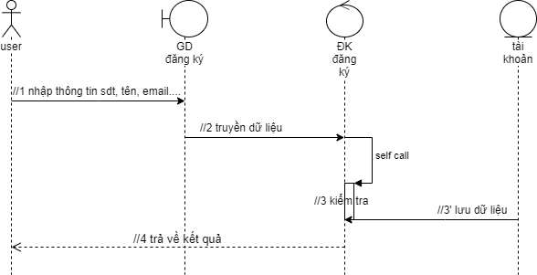

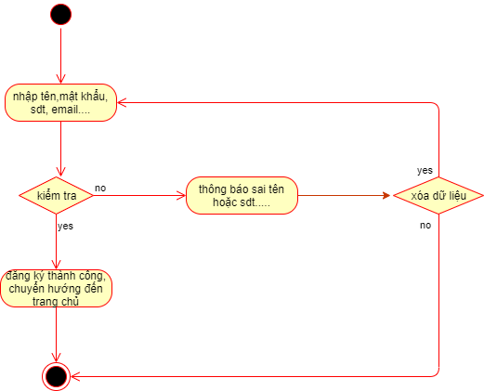

### 2.4.2 Đăng nhập

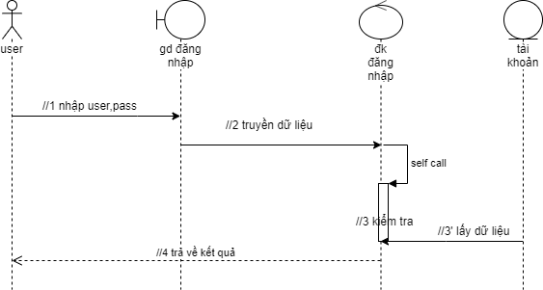

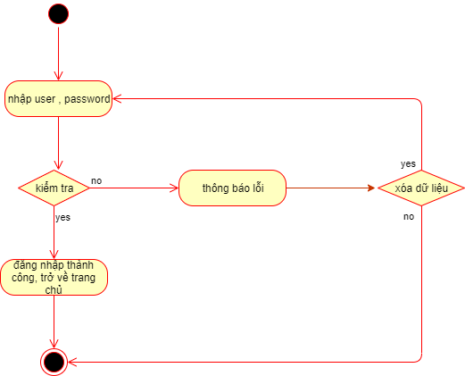

### 2.4.3 Thay đổi thông tin tài khoản

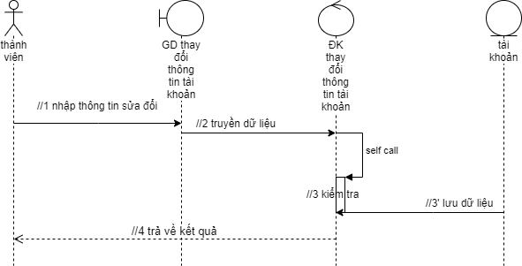

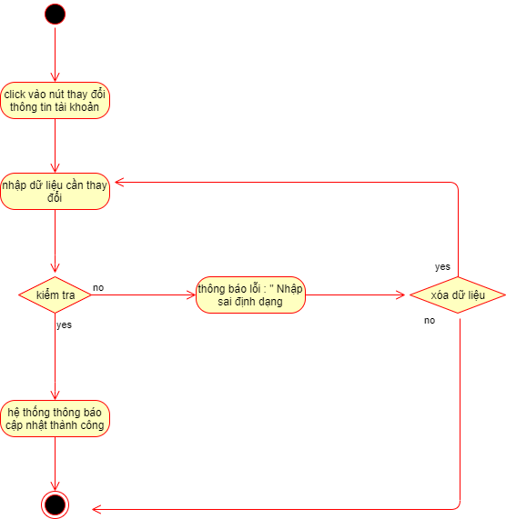

### 2.4.4 Thêm sửa xóa

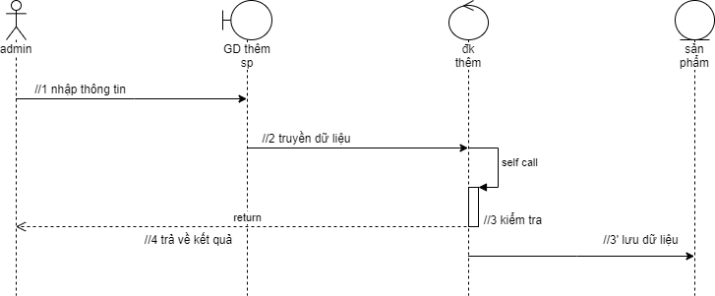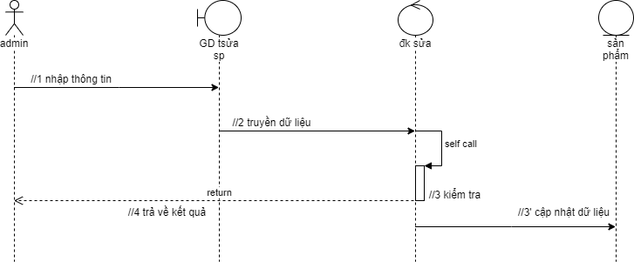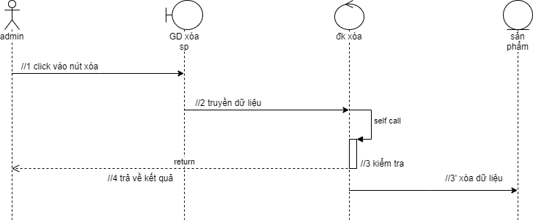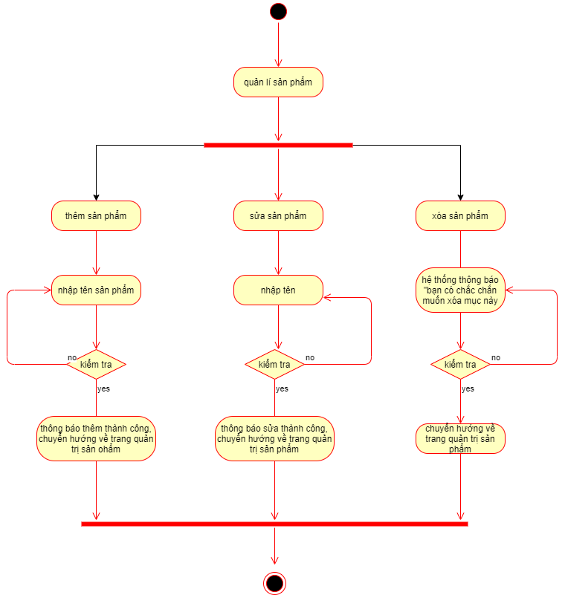

# PHẦN 3: KẾT LUẬN

“Xây dựng website shop thời trang” không phải là một vấn đề mấy xa lạ hiện nay. Nhưng nó mang tính thực tế cao nhất là trong giai đoạn hiện nay – khi Việt Nam đang tiến hành các chính sách công nghiệp hóa, hiện đại hóa đất nước, đẩy mạnh Công nghệ thông tin, đưa tin học hóa vào cuộc sống, việc thiết lập website riêng và quản lý chúng cho các công ty nói chung và công ty may mặc thời trang nói riêng càng trở nên là nhu cầu thiết yếu. Như đã nói trên, shop thời trang 2 fashion chỉ là tiêu biểu của một trong số rất nhiều cách thức xây dựng và quản lý website để nó hoạt động thực sự hiệu quả, khai thác được lượng khách hàng tiềm năng trên xa lộ thông tin internet.

Với sự hướng dẫn tận tình của thầy Đặng Thái Sơn, em đã có thể tạo ra website bán quần áo theo mô hình MVC, do sự hạn hẹp cả về thời gian và trình độ nên website mà em xây dựng được trong đồ án này chỉ mới đáp ứng được những yêu cầu cơ bản, nếu đưa vào thực tế sử dụng thì chắc chắn phải cần thêm nhiều chức năng hơn nữa theo các định hướng mà em sẽ nêu ở phần sau. Tuy nhiên, đồ án: “ Website bán áo quần thời trang qua mạng” của em đã hoàn thành các yêu cầu đặt ra, bao gồm: Giao diện: thiết kế trên Photoshop và sử dụng kỹ thuật tạo hình ảnh động Flash cho trang chủ, tăng tính thẩm mỹ và tạo tính sống động, thu hút người xem viếng thăm trang web. Về cơ bản đã đáp ứng cho khách hàng trong việc đặt mua các sản phẩm áo quần qua mạng.

Đối với khách hàng - Website đã xây dựng được chức năng đăng ký, đăng nhập giúp cho khách hàng có thể đăng ký tài khoản mới và đăng nhập vào hệ thống để mua hàng và xem được thông tin chi tiết các đơn hàng mua của mình, và cập nhật giỏ hàng của mình. Đã xây dựng được chức năng tìm kiếm sản phẩm giúp người dùng hàng tìm kiếm nhanh chóng sản phẩm. Và với chức năng phân theo danh mục sản phẩm giúp khách hàng có thể tìm kiếm nhanh chóng các sản phẩm theo danh mục sản phẩm và thông tin top các sản phẩm mới nhất để khách hàng có nhiều chọn lựa hơn khi mua hàng.